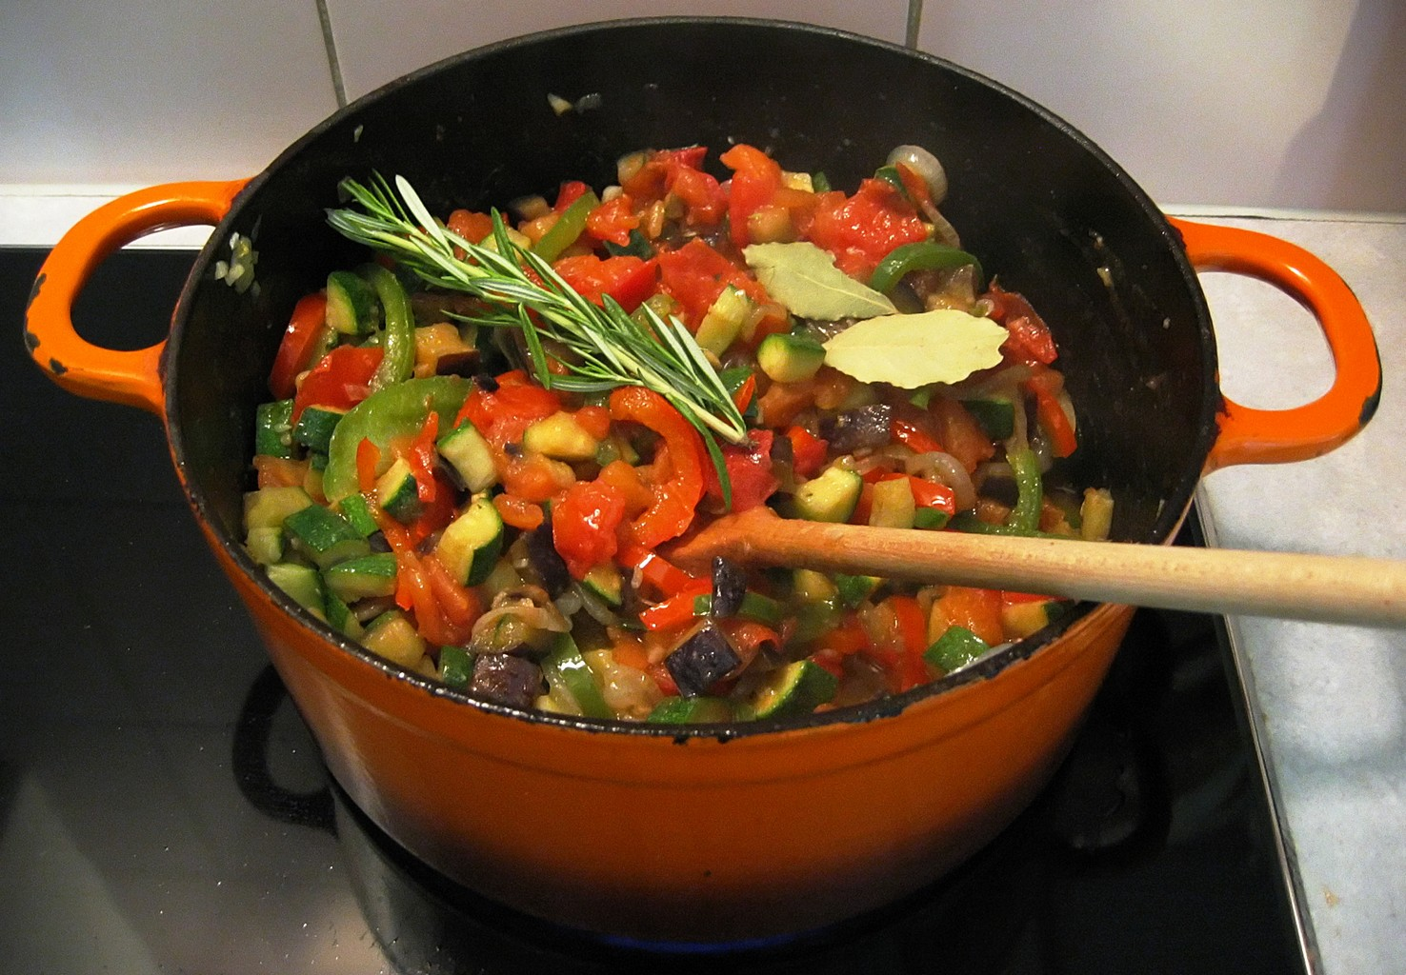
Plat principal : « Ratatouille »
Temps de préparation : 25 minutes
Temps de cuisson : 55 minutes
Ingrédients (pour 4 personnes) :
- 350 g d'aubergines
- 350 g de courgettes
- 350 g de poivrons de couleur rouge et vert
- 350 g d'oignons
- 500 g de tomates bien mûres
- 3 gousses d'ail
- 6 cuillères à soupe d'huile d'olive
- 1 brin de thym
- 1 feuille de laurier
- sel et poivre

Préparation de la recette :
Coupez les tomates pelées en quartiers, les aubergines et les courgettes en rondelles. Emincez les poivrons en lamelles et l'oignon en rouelles.
Chauffez 2 cuillères à soupe d'huile dans une poêle et faites-y fondre les oignons et les poivrons. Lorsqu'ils sont tendres, ajoutez les tomates, l'ail haché, le thym et le laurier.
Salez, poivrez et laissez mijoter doucement à couvert durant 45 minutes.
Pendant ce temps, préparez les aubergines et les courgettes. Faites les cuire séparément dans l'huile d'olive pendant 15 minutes.
Vérifiez la cuisson des légumes pour qu'ils ne soient plus fermes. Ajoutez-les alors au mélange de tomates et prolongez la cuisson sur tout petit feu pendant 10 min.
Salez et poivrez si besoin.

Main course: "Ratatouille"
Preparation time: 25 minutes
Cooking time: 55 minutes
Ingredients (for 4 people):
- 350 g of eggplants
- 350 g of zucchini
- 350 g of red and green peppers
- 350 g of onions
- 500 g ripe tomatoes
- 3 cloves of garlic
- 6 tablespoons olive oil
- Salt and pepper

Preparation of the recipe:

Cut peeled tomatoes, eggplants and zucchini into quarters,. Slice the peppers into strips and onion into rings.

Heat 2 tablespoons oil in a soup pan and mel onions and peppers. When tender, add the tomatoes, minced garlic.

Salt, pepper and simmer gently covered for 45 minutes.

Meanwhile, prepare the eggplant and zucchini. Cook separately in olive oil for 15 minutes.

Check cooking vegetables until they become tenders. Then add them to the tomato mixture and cook on very low heat for 10 minutes.

Salt and pepper if needed.

